Отчет о работе по профилактике безнадзорности, беспризорности, правонарушений и социальной защите детей за 2016-2017 учебный год.

«Гораздо лучше предупреждать преступления,
нежели их наказывать».
Екатерина Великая
« Средь множества пытливых глаз,
Попробуй, заслужить признанье.
Ребёнок – главный среди нас,
Всегда он требует вниманья».

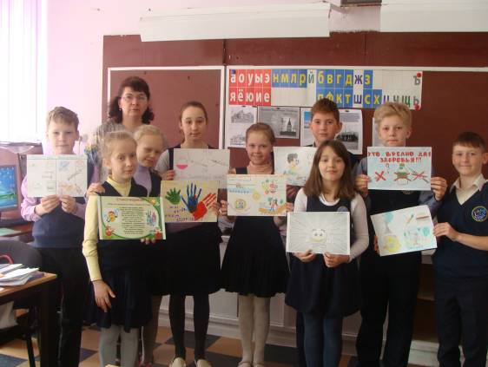

Профилактика правонарушений среди несовершеннолетних в школе осуществляется на основании:
- Федерального закона от 29 декабря 2012 г. N 273-ФЗ "Об образовании в Российской Федерации" (с изменениями и дополнениями)
- Закона Российской Федерации от 24.06.1999 г. № 120-ФЗ «Об основах системы профилактики, безнадзорности и правонарушений несовершеннолетних»;
- Федерального закона Российской Федерации от 24.07.1998 г. №124-ФЗ «Об основах гарантии прав ребенка в РФ»;
- Федерального закона Российской Федерации от 23.06.2016 г № 182-ФЗ «Об основах системы профилактики правонарушений в РФ»;
- Федерального закона Российской Федерации от 29.12.2010 №436-ФЗ «О защите детей от информации, причиняющей вред их здоровью и развитию»;
- Письмом Минобрнауки России от 25.05.2016 №07-2284
«О принятии дополнительных мер в области психолого-педагогического сопровождения несовершеннолетних по профилактике суицидального поведения»;
- Письмом Минобрнауки России от 18.01.2016 №07-149 «О направлении методических рекомендаций по профилактике суицида»;
- Устава МБОУ «Средняя Школа № 104»
- Положения о постановке обучающихся на внутришкольный учет и снятия с внутришкольного учета в МБОУ «Средняя Школа № 104».
Формула человеческого счастья во многом связана с тем, насколько в нем развита способность к гармоничному встраиванию цели личной жизни в человеческий смысл жизни. На этом пути развивающийся человек больше всего нуждается в педагогической поддержке, и любой педагогический успех в этом направлении – не что иное, как преодоление бесконечных противоречий между индивидуализацией и социализацией личности.
Цель: Социальная защита обучающихся. Их развитие, воспитание, образование на основе общечеловеческих ценностей, формирование у них соответствующих ценностных ориентаций.
Главная цель работы социального педагога в школе – это быть посредником между личностью обучающегося и школой, семьей, средой, специалистами служб системы профилактики.
Задачи:
- Профилактика правонарушений, безнадзорности и беспризорности среди несовершеннолетних, создание благоприятных условий для развития и саморазвития ребенка.
- Профилактика асоциального поведения.
- Установлению гуманных, нравственно здоровых отношений в социальной среде.
- Охрана прав ребенка.
- Оказание консультативной помощи родителям в решении социально-педагогических проблем ребенка.
- Повышение педагогической компетентности родителей в вопросах воспитания правовой культуры, направленных для решения проблем в образовании и воспитании подрастающего поколения.
- Формирование у обучающихся адекватного представления о здоровом образе жизни.
- Совместная деятельности всех специалистов школы по повышению успеваемости и социальной адаптации детей и подростков склонных к противоправным действиям.
- Организация целевого досуга обучающихся.
- Социально-педагогичекое сопровождение учащихся, требующих особого внимания

Школа:
  - оказывает социально-психологическую и педагогическую помощь несовершеннолетним, требующим особого внимания;
  - выявляет несовершеннолетних, находящихся в социально-опасном положении, а также не посещающих или систематически пропускающих по неуважительным причинам занятия, принимает меры по их воспитанию и получению ими основного общего образования;
  - выявляет семьи, находящиеся в социально-опасном положении, и оказывает им помощь в соответствии с действующим законодательством;
  - обеспечивает организацию спортивных секций, иных кружков, клубов и привлечение к участию в них обучающихся;
  - осуществляет меры по реализации программ и методик, направленных на формирование законопослушного поведения несовершеннолетних.
В школе № 104 на начало учебного года обучалось - 476 детей. Из них:
- мальчиков- 227, девочек - 249
- дети- находящиеся под опекой - 7 человек;
- дети-инвалиды + ОВЗ – 6 человек;
- дети из многодетных семей – 42 человека;
- дети из неполных семей – 89 человек;
- дети из малообеспеченных семей – 39 человек;
- дети, состоящие на учете в ОДН – 0 человека;
- дети, состоящие в КДНиЗП (в категории СОП) – 0 человек;
- семьи, состоящие в КДНиЗП (в категории СОП) – 0 семей;
- дети, состоящие на внутришкольном учете – 2 человека;
На конец 2016-2017 года в школе обучалось – 470 детей. Из них:
- мальчиков- 224, девочек - 246
- дети находящиеся под опекой - 7 человек;
- дети-инвалиды + ОВЗ – 6 человек;
- дети из многодетных семей – 43 человека;
- дети из неполных семей – 105 человек;
- дети из малообеспеченных семей – 341 человек;
- дети, состоящие на учете в ОДН – 2 человека;
- дети, состоящие в КДНиЗП (в категории СОП) – 0 человек;
- семьи, состоящие в КДНиЗП (в категории СОП) – 0 семей;
- дети, состоящие на внутришкольном учете – 3 человека;
На основе этих данных был составлен социальный паспорт школы и сформирован основной список категорий обучающихся, нуждающихся в социальной защите.
Социальная работа в школе осуществлялась по следующим направлениям:
- Профилактическое направление.
- Индивидуально-воспитательная работа.
- Правовой всеобуч.
- Работа с родителями.
Наибольшую тревогу вызывают учащиеся, которые не посещают учебные занятия, пропускают уроки без уважительной причины – это обучающийся 9 «Б» класса Науёкас Дмитрий. В этом направлении проводился комплекс мер по предотвращению пропусков уроков:
- Неоднократно вызывался с родителями на совет профилактики МБОУ Школы № 104. Родителям и подростку администрацией школы давались рекомендации, которые не выполнялись.
- Рассматривался на КДН и ЗП администрации ЗАТО г. Железногорск.
- Проводились беседы инспектором ОДН (беседы с родителями, посещение по месту жительства).
Работа по профилактике безнадзорности, правонарушений среди несовершеннолетних, асоциального поведения учащихся строится на основании личностного подхода к каждому учащемуся, с учетом особенности его семьи, с участием воспитательной службы всей школы в соответствии с нормативно-правовой базой, регламентирующей деятельность учреждения.
Межведомственное взаимодействие в проведении профилактических мероприятий, направленных на предупреждение проявления негативных явлений в детской и молодёжной среде организовано во взаимном сотрудничестве школы и ОДН, КДН и ЗП, органов опеки и попечительства, МЧС, ГИБДД, КБ-51, ЦСПСиД. Представители данных служб проводят профилактические беседы с обучающимися, выступают на родительских собраниях.
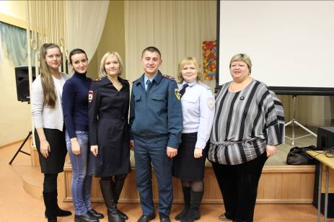
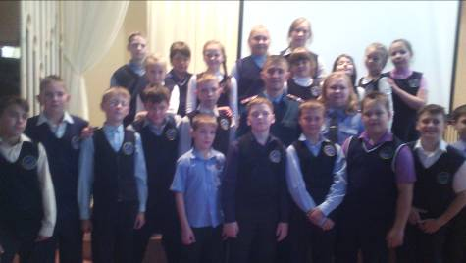
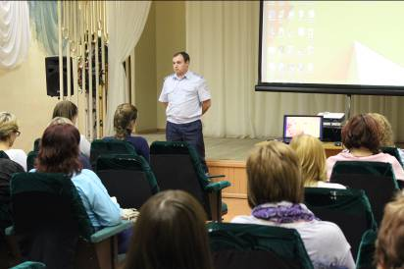
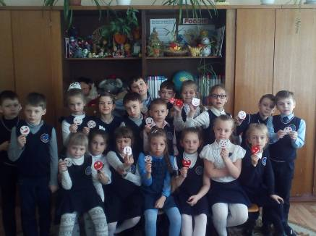
Работа с обучающимися состоящих на различных видах учета:
В 2016-2017 учебном году на учёте в ОДН на начало года подучетных лиц не было. 18.04.2017 г. на учет в ОДН за совершение административного правонарушения предусмотренного ст.6.1.1 КоАП РФ поставлен Науёкас Д.Н., 10.05.2017г. на учет в ОДН за совершение административного правонарушения предусмотренного ст.6.1.1 КоАП РФ, совершенного до достижения возраста административной ответственности поставлен Яковлев И.В.
В школе работа с учащимися, состоящими на учёте в ОДН, проводится комплексно и планомерно, при участии администрации, социального педагога, классных руководителей и родителей. Проводится работа педагога-психолога: изучается особенности личности подростков, занятия по коррекции их поведения, обучение навыкам общения. Проводились занятия по профилактике употребления ПАВ, индивидуальные беседы с подростками. В течение учебного года было проведено 4 заседания Совета профилактики, кроме этого обучающиеся вместе с родителями приглашались на планерку при директоре школы.
Учащиеся активно вовлекаются во внеурочную деятельность. Вовлечение детей требующих особого внимания во внеурочную - досуговую, либо общественно - полезную деятельность остается особо важной проблемой. Так как в большинстве случает эти дети предпочитают «улицу».

Социальная защита и помощь детям находящихся
в трудной жизненной ситуации.

В течение 2016-2017 учебного года проводился ежедневный контроль посещаемости учащихся, выяснялись причины их отсутствия или опозданий, поддерживалась тесная связь с классными руководителями.
Дети, находящиеся в трудной жизненной ситуации - это дети из семей, находящихся в социально опасном положении (неполные семьи – одинокие отцы или матери, многодетные родители, малообеспеченные семьи), прежде всего, нуждаются в социальной защите, которую школа должна по возможности обеспечить. Была оказана психолого – педагогическая, медицинская помощь ученице 8 «А» класса Павленко Оксане, которая оказалась в трудной жизненной ситуации.
Выявлялись семьи и низким уровнем воспитательной компетенции, негативно воздействующих на личность ребенка. С ними проводилось индивидуальное консультирование, оказывалась социально-педагогическая, психологическая, медицинская, правовая помощь. Координировались взаимодействия учителей, родителей, специалистов социальных служб, представителей административных органов для оказания своевременной и необходимой помощи. Данная работа была проведена с семьей Соколенко Данила, обучающегося 1 «в» класса. Ребенок был обеспечен бесплатным питанием, прошел ПМПК и по решению комиссии с 1 сентября 2017г. будет обучаться в коррекционной школе.
В октябре 2016 года в рамках акции «Помоги пойти учиться» оказывалась помощь в виде письменных принадлежностей детям из малообеспеченных семей.
Анализируя проделанную работу можно сделать следующие выводы:
Стабильным остается число опекаемых детей, детей из многодетных семей, детей с ОВЗ. Остается стабильным число детей «группы риска» и учащихся, состоящих на внутришкольном учете, КДН и ОДН (низкая успеваемость, пропуски уроков без уважительной причины, административные правонарушения). Данная категория детей требует повышенного внимания в работе социально – психологической службы.
Заключение
Профилактика правонарушений становится наиболее актуальной, т.к. появилась немало детей, оказавшихся в трудной жизненной ситуации, преступивших черту закона. Сейчас в большей степени от школы зависит, каким человеком станет в будущем ребенок – добрым или злым, высокоморальным или безнравственным, честным или преступником.
Школой ведется большая работа по пропаганде педагогических знаний среди родителей, регулярно проводятся лекции по воспитанию учащихся, согласно их возрастных особенностей, родительские собрания, совместные мероприятия с детьми и родителями. Все эти мероприятия направлены на повышение педагогической культуры родителей, на укрепление взаимодействия семьи и школы, на усиление ее воспитательного потенциала, а также на привлечение родителей к воспитанию детей, и снижению правонарушений, безнадзорности, беспризорности среди несовершеннолетних.
Из анализа работы можно сделать следующий вывод:
- необходимо продолжить профилактическую работу по профилактике противозаконного поведения с привлечением специалистов служб системы профилактики;
- продолжать просветительскую работу с родителями посредством «Большого родительского собрания», освещая актуальные темы современности.

Выполнила: Социальный педагог
МБОУ Школа №104 п. Подгорный
Коробкова Галина Александровна

